TUGAS PENDAHULUAN JRK

Modul 7

1. Apa yang dimaksud dengan VLAN?
2. Apa perbedaan VLAN dengan LAN? Gunakan bahasa sendiri !
3. Bagaimana cara kerja VLAN?
4. Apa Kelebihan dan Kekurangan dari VLAN?
5. Buatlah Topologi seperti berikut !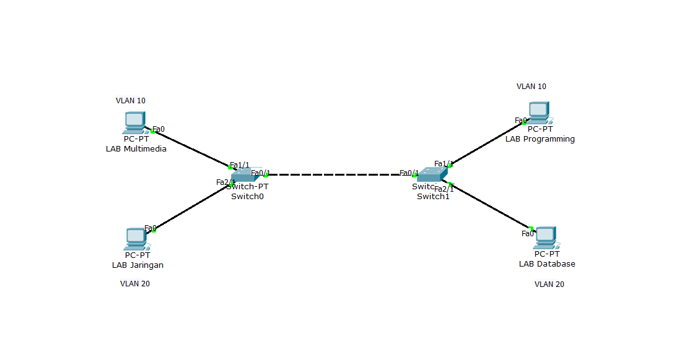 **A.** Lakukan konfigurasi vlan untuk setiap lab dengan ketentuan sebagai berikut :  
   LAB Multimedia: VLAN 10, IP Address : 192.168.1.2/24  
   LAB Jaringan : VLAN 20, IP Address : 192.168.2.2/24  
   LAB Programming: VLAN 10, IP Address : 192.168.1.3/24  
   LAB Database: VLAN 20, IP Adress : 192.168.2.3/24  
   **B.** Screeshoot hasil konfigruasi vlan pada switch menggunakan CLI.  
   **C.** Pastikan antar VLAN terhubung, Screenshoot hasil ping nya. Lakukan PING pada vlan yang sama saja. Lab Mulmed dengan Lab Programming dan Lab Jaringan dengan Lab Database.